Dynamika sprzedaży detalicznej w styczniu 2024 r.
Sprzedaż detaliczna w cenach stałych w styczniu 2024 r. była wyższa niż przed rokiem o 3,0% (wobec wzrostu o 0,1% w styczniu 2023 r.). W porównaniu z grudniem 2023 r. notowano spadek sprzedaży detalicznej o 19,5%.
3,0%
Wzrost w porównaniu
z analogicznym miesiącem
poprzedniego roku

Sprzedaż detaliczna towarów według rodzajów działalności przedsiębiorstwa
W styczniu 2024 r. wzrost sprzedaży detalicznej r/r odnotowano w większości grup
W styczniu 2024 r. znaczny wzrost sprzedaży detalicznej (w cenach stałych) w porównaniu z analogicznym okresem 2023 r. odnotowały podmioty z grup: „pojazdy samochodowe, motocykle, części” (o 22,0%), „pozostałe” (o 18,9%), „paliwa stałe, ciekłe, gazowe” (o 13,1%). Przedsiębiorstwa handlujące żywnością, napojami i wyrobami tytoniowymi wykazały spadek o 0,6%. Spadek raportowały również jednostki sprzedające tekstylia, odzież, obuwie (o 24,7%) oraz meble, rtv, agd (o 16,8%).
W styczniu 2024 r. w porównaniu ze styczniem 2023 r. notowano wyższą wartość sprzedaży detalicznej przez Internet w cenach bieżących (o 11,0%). Udział sprzedaży przez Internet w sprzedaży „ogółem” zwiększył się w styczniu 2024 r. w porównaniu z analogicznym okresem roku poprzedniego z 8,3% do 8,8%. Spośród prezentowanych grup o znacznym udziale sprzedaży przez Internet wzrost udziału raportowały przedsiębiorstwa z grup: „tekstylia, odzież, obuwie” (z 21,5% przed rokiem do 27,2%), „prasa, książki, pozostała sprzedaż w wyspecjalizowanych sklepach” (odpowiednio z 22,9% do 26,3%). Udział jednostek zaklasyfikowanych do grupy „meble, rtv, agd” nie uległ zmianie i wyniósł 18,7%.
Wykres 1. Sprzedaż detaliczna towarów (ceny stałe) – analogiczny okres roku poprzedniego=100
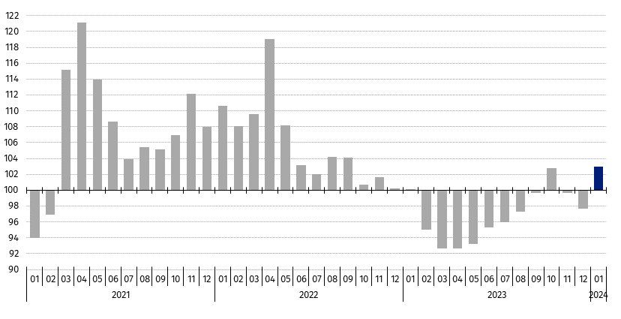

Tabela 1. Dynamika sprzedaży detalicznej

Wyszczególnienie | Ceny stałe |  | Ceny bieżące
Wyszczególnienie | 01 2024 |  | 01 2024
Wyszczególnienie | 12 2023=100 | 01 2023=100 | 12 2023=100 | 01 2023=100
OGÓŁEM | 80,5 | 103,0 | 80,3 | 104,6
w tym:
Pojazdy samochodowe, motocykle, części | 95,3 | 122,0 | 95,2 | 121,8
Paliwa stałe, ciekłe i gazowe | 96,6 | 113,1 | 94,8 | 100,7
Żywność, napoje i wyroby tytoniowe | 77,3 | 99,4 | 77,9 | 104,9
Pozostała sprzedaż detaliczna  w niewyspecjalizowanych sklepach | . | . | . | .
Farmaceutyki, kosmetyki, sprzęt ortopedyczny | 77,9 | 103,8 | 78,7 | 108,6
Tekstylia, odzież, obuwie | 61,2 | 75,3 | 58,9 | 77,5
Meble, rtv, agd | 70,1 | 83,2 | 70,3 | 86,9
Prasa, książki, pozostała sprzedaż  w wyspecjalizowanych sklepach | 65,8 | 103,6 | 65,8 | 105,4
Pozostałe | 101,4 | 118,9 | 101,2 | 123,9
(.) Zupełny brak informacji, konieczność zachowania tajemnicy statystycznej lub wypełnienie pozycji jest
niemożliwe albo niecelowe

Wykres 2. Sprzedaż detaliczna towarów w styczniu 2024 r. według rodzajów działalności przedsiębiorstwa (ceny stałe) – analogiczny okres roku poprzedniego=100
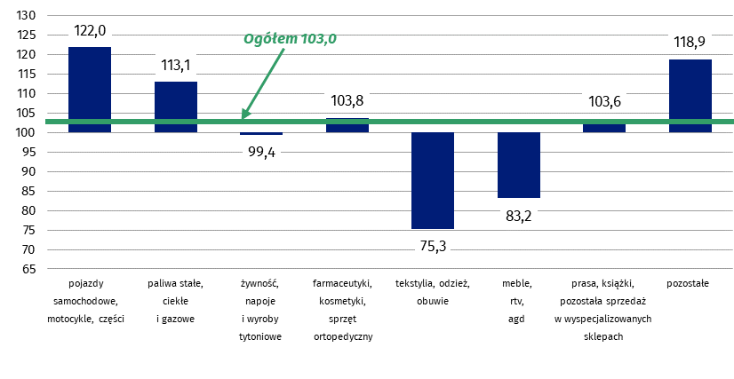

Sprzedaż detaliczna wyrównana sezonowo
W styczniu 2024 r. odnotowano wzrost sprzedaży detalicznej wyrównanej sezonowo o 0,4% w porównaniu z poprzednim miesiącem
Po wyeliminowaniu wpływu czynników o charakterze sezonowym sprzedaż detaliczna w cenach stałych w styczniu 2024 r. była o 0,4% wyższa w porównaniu z grudniem 2023 r.

Wykres 3. Sprzedaż detaliczna – dane wyrównane sezonowo i niewyrównane (ceny stałe) –
przeciętna miesięczna 2021=100
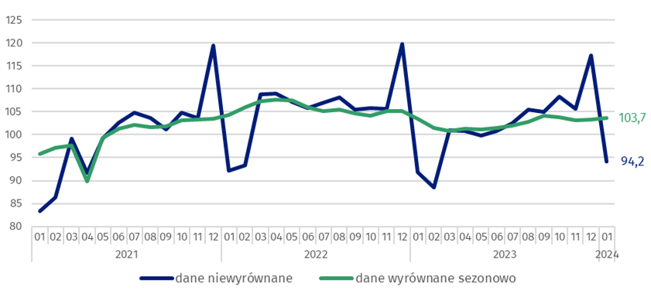

W Dziedzinowej Bazie Wiedzy (DBW) równocześnie ze sprzedażą detaliczną prezentowane będą dodatkowo dane dla wolumenu sprzedaży wg JRD (jednostki rodzaju działalności), które są opracowane na potrzeby statystyki europejskiej. Wolumen sprzedaży (ceny stałe 2021=100) obejmuje swoim zakresem działy i grupy sekcji G – „Handel hurtowy i detaliczny; naprawa pojazdów samochodowych, włączając motocykle”. Dane będą udostępnione na stronie internetowej GUS w zasobach Dziedzinowe Bazy Wiedzy/Gospodarka/Zestaw europejskich statystyk krótkookresowych według jednostki rodzaju działalności.
W przypadku cytowania danych Głównego Urzędu Statystycznego prosimy o zamieszczenie informacji: „Źródło danych GUS”, a w przypadku publikowania obliczeń dokonanych na danych publikowanych przez GUS prosimy o zamieszczenie informacji: „Opracowanie własne na podstawie danych GUS”.

Opracowanie merytoryczne:  Departament Handlu i Usług  Dyrektor Ewa Adach-Stankiewicz  Tel: 22 608 31 24 | Rozpowszechnianie:  Rzecznik Prasowy Prezesa GUS  Karolina Banaszek  Tel: 695 255 011
Wydział Współpracy z Mediami  Tel: 22 608 38 04  e-mail: obslugaprasowa@stat.gov.pl |   www.stat.gov.pl

@GUS_STAT

@GlownyUrzadStatystyczny

gus_stat

glownyurzadstatystycznygus

glownyurzadstatystyczny
Powiązane opracowania
Rynek wewnętrzny w 2022 roku
Temat dostępny w bazach danych
Dziedzinowa Baza Wiedzy - Rynek wewnętrzny
Bank Danych Makroekonomicznych
Bank Danych Lokalnych
Ważniejsze pojęcia dostępne w słowniku
Sprzedaż detaliczna towarów

Dane dotyczą przedsiębiorstw handlowych i niehandlowych o liczbie pracujących powyżej 9 osób. Grupowania przedsiębiorstw dokonano na podstawie PKD 2007, zaliczając przedsiębiorstwo do określonej kategorii według przeważającego rodzaju działalności, zgodnie z aktualnym w omawianym okresie stanem organizacyjnym. Odnotowane zmiany (wzrost/spadek) wolumenu sprzedaży detalicznej w poszczególnych grupach rodzajów działalności przedsiębiorstw mogą zatem również wynikać ze zmiany przeważającego rodzaju działalności przedsiębiorstwa oraz zmian organizacyjnych (np. połączenia przedsiębiorstw). Nie ma to wpływu na dynamikę sprzedaży detalicznej ogółem.
Dane wstępne
Wolumen sprzedaży definiowany jest jako zdeflowane wskaźnikiem cen obroty w handlu tj. obroty w cenach stałych przy podstawie roku bazowego; od 2024 r. obowiązującym rokiem bazowym jest 2021 r.

